Apartament na Powiślu - Progetti Architektura
Klimat nowoczesnej elegancji tworzą jasne barwy: biele, szarości i drewniana podłoga.

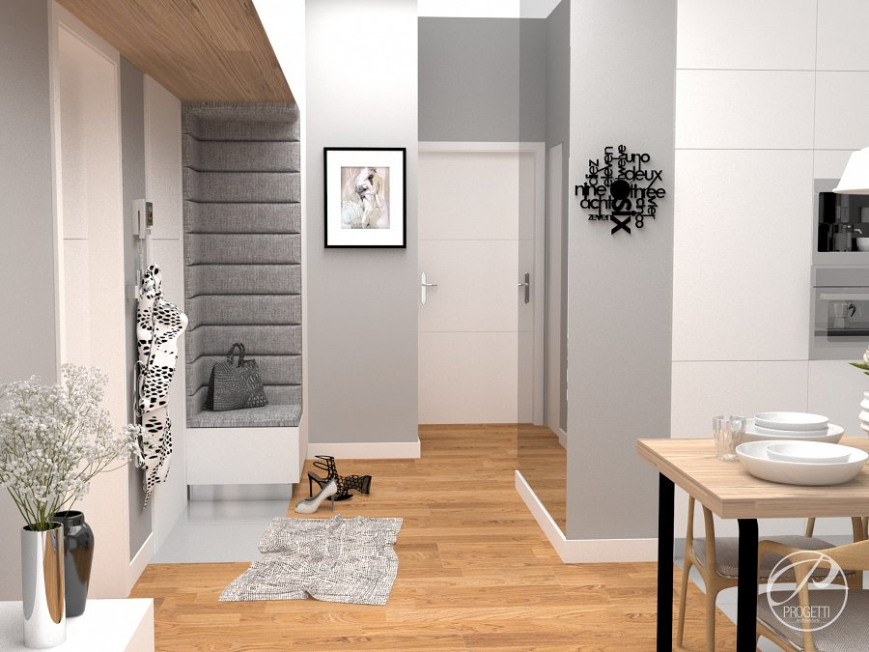
Strefa wejściowa została zaprojektowana w taki sposób, aby była w pełni zintegrowana z otwartą przestrzenią dzienną.

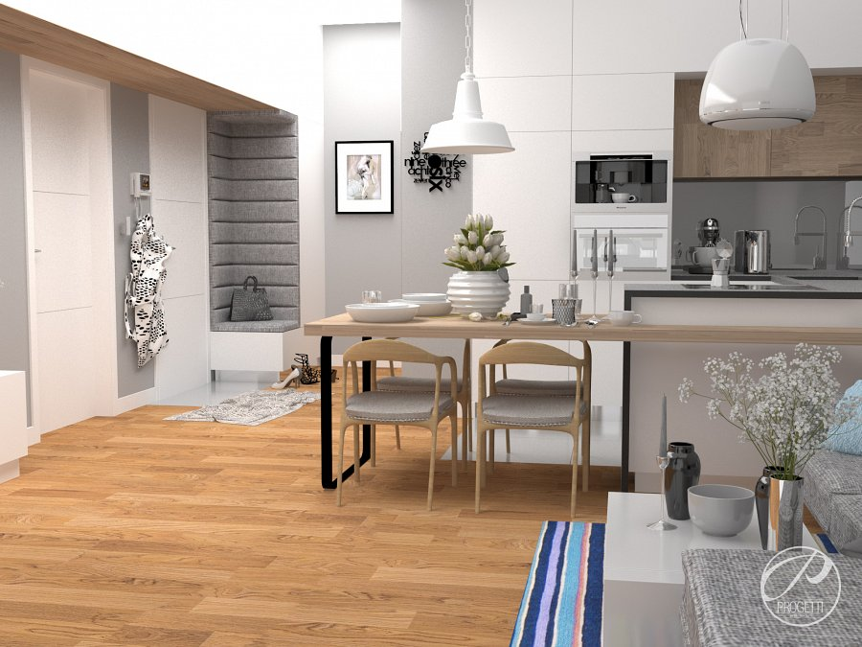
Salon połączony z jadalnią to bardzo popularne rozwiązanie wśród indywidualnych inwestorów ceniących nowoczesne rozwiązania w aranżacji wnętrz.

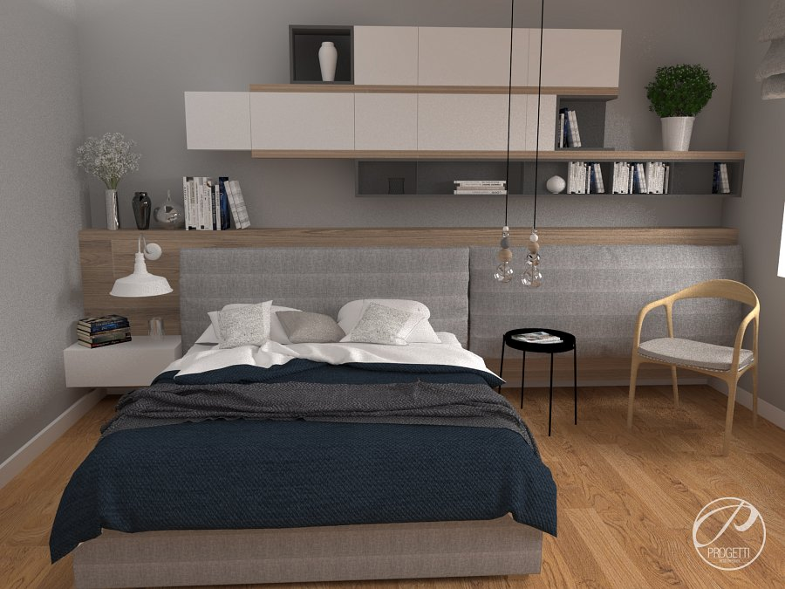
Koncepcję zaaaranżowanej przez Progetti Architektura wysmakowanej sypialni można zawrzeć w haśle: prostota i funkcjonalizm.

